Jídelní lístek Týden od: 11. 11. 2024 do: 15. 11. 2024

11. 11. 2024
Pondělí | 1a,7 | Přesnídávka | krupicová kaše s kakaem, šťáva
 | 1a,3 |  | vývar s nudlemi
 | 1a,3,6,7,9 | Oběd | kachní stehýnko, zelí, bramborový knedlík, šťáva
 | 1ab,7 | Svačina | kmínový chléb s bazalkovou pomazánkou, zelenina, šťáva

12. 11. 2024
Úterý | 1bc,7 | Přesnídávka | žitný chléb s hermelínovou pomazánkou, ovoce, mléko
 | 1d,9 | Polévka | zeleninová s ovesnými vločkami
 |  | Oběd | pečené vepřové maso, dušená mrkev, vařené brambory, ZŠ jogurt, šťáva
 | 1ac,7 | Svačina | bulka s máslem a marmeládou, šťáva

13. 11. 2024
Středa | 1a,3,7,10 | Přesnídávka | gusto chlebík (s dýňovými a lněnými semínky) s vaječnou pomazánkou, ovoce, ochucené mléko
 | 1a,3,9 | Polévka | kulajda
 | 1ab,3,7 | Oběd | čočka na kyselo, vejce, žitnopšen.chléb, okurek, šťáva
 | 1ab,7,9 | Svačina | žitnopšen.chléb s celerovou pomazánkou, zelenina, šťáva

14. 11. 2024
Čtvrtek | 1bc,7,12 | Přesnídávka | žitný rohlík s máslem a šunkou, ovoce, mléko, šťáva
 | 1a,9 | Polévka | rajská s rýží
 | 1a,3,7 | Oběd | těstovinový salát s kuřecím masem, červená řepa, šťáva
 | 1ab,3,7 | Svačina | žitnopšen. chléb s drožďovou pomazánkou, zelenina, šťáva

15. 11. 2024
Pátek | 1a,3,7 | Přesnídávka | makový závin, ovoce, bílá káva
 | 1a,3,9 | Polévka | mrkvová s tarhoňou
 | 1a,7 | Oběd | hovězí na žampionech, basmati rýže, okurek, šťáva
 | 1ab,7 | Svačina | kmínový chléb s květákovou pomazánkou, šťáva

Jídlo je určené k okamžité spotřebě.
Pitný režim je zajištěný celý den! Denně je k obědu možnost výběru šťávy, vody nebo mléka.
Změna jídelníčku vyhrazena.

Zodpovídá: vedoucí ŠJ Veronika Veselá
Vaří: Eva Hájková, Martina Stejskalová
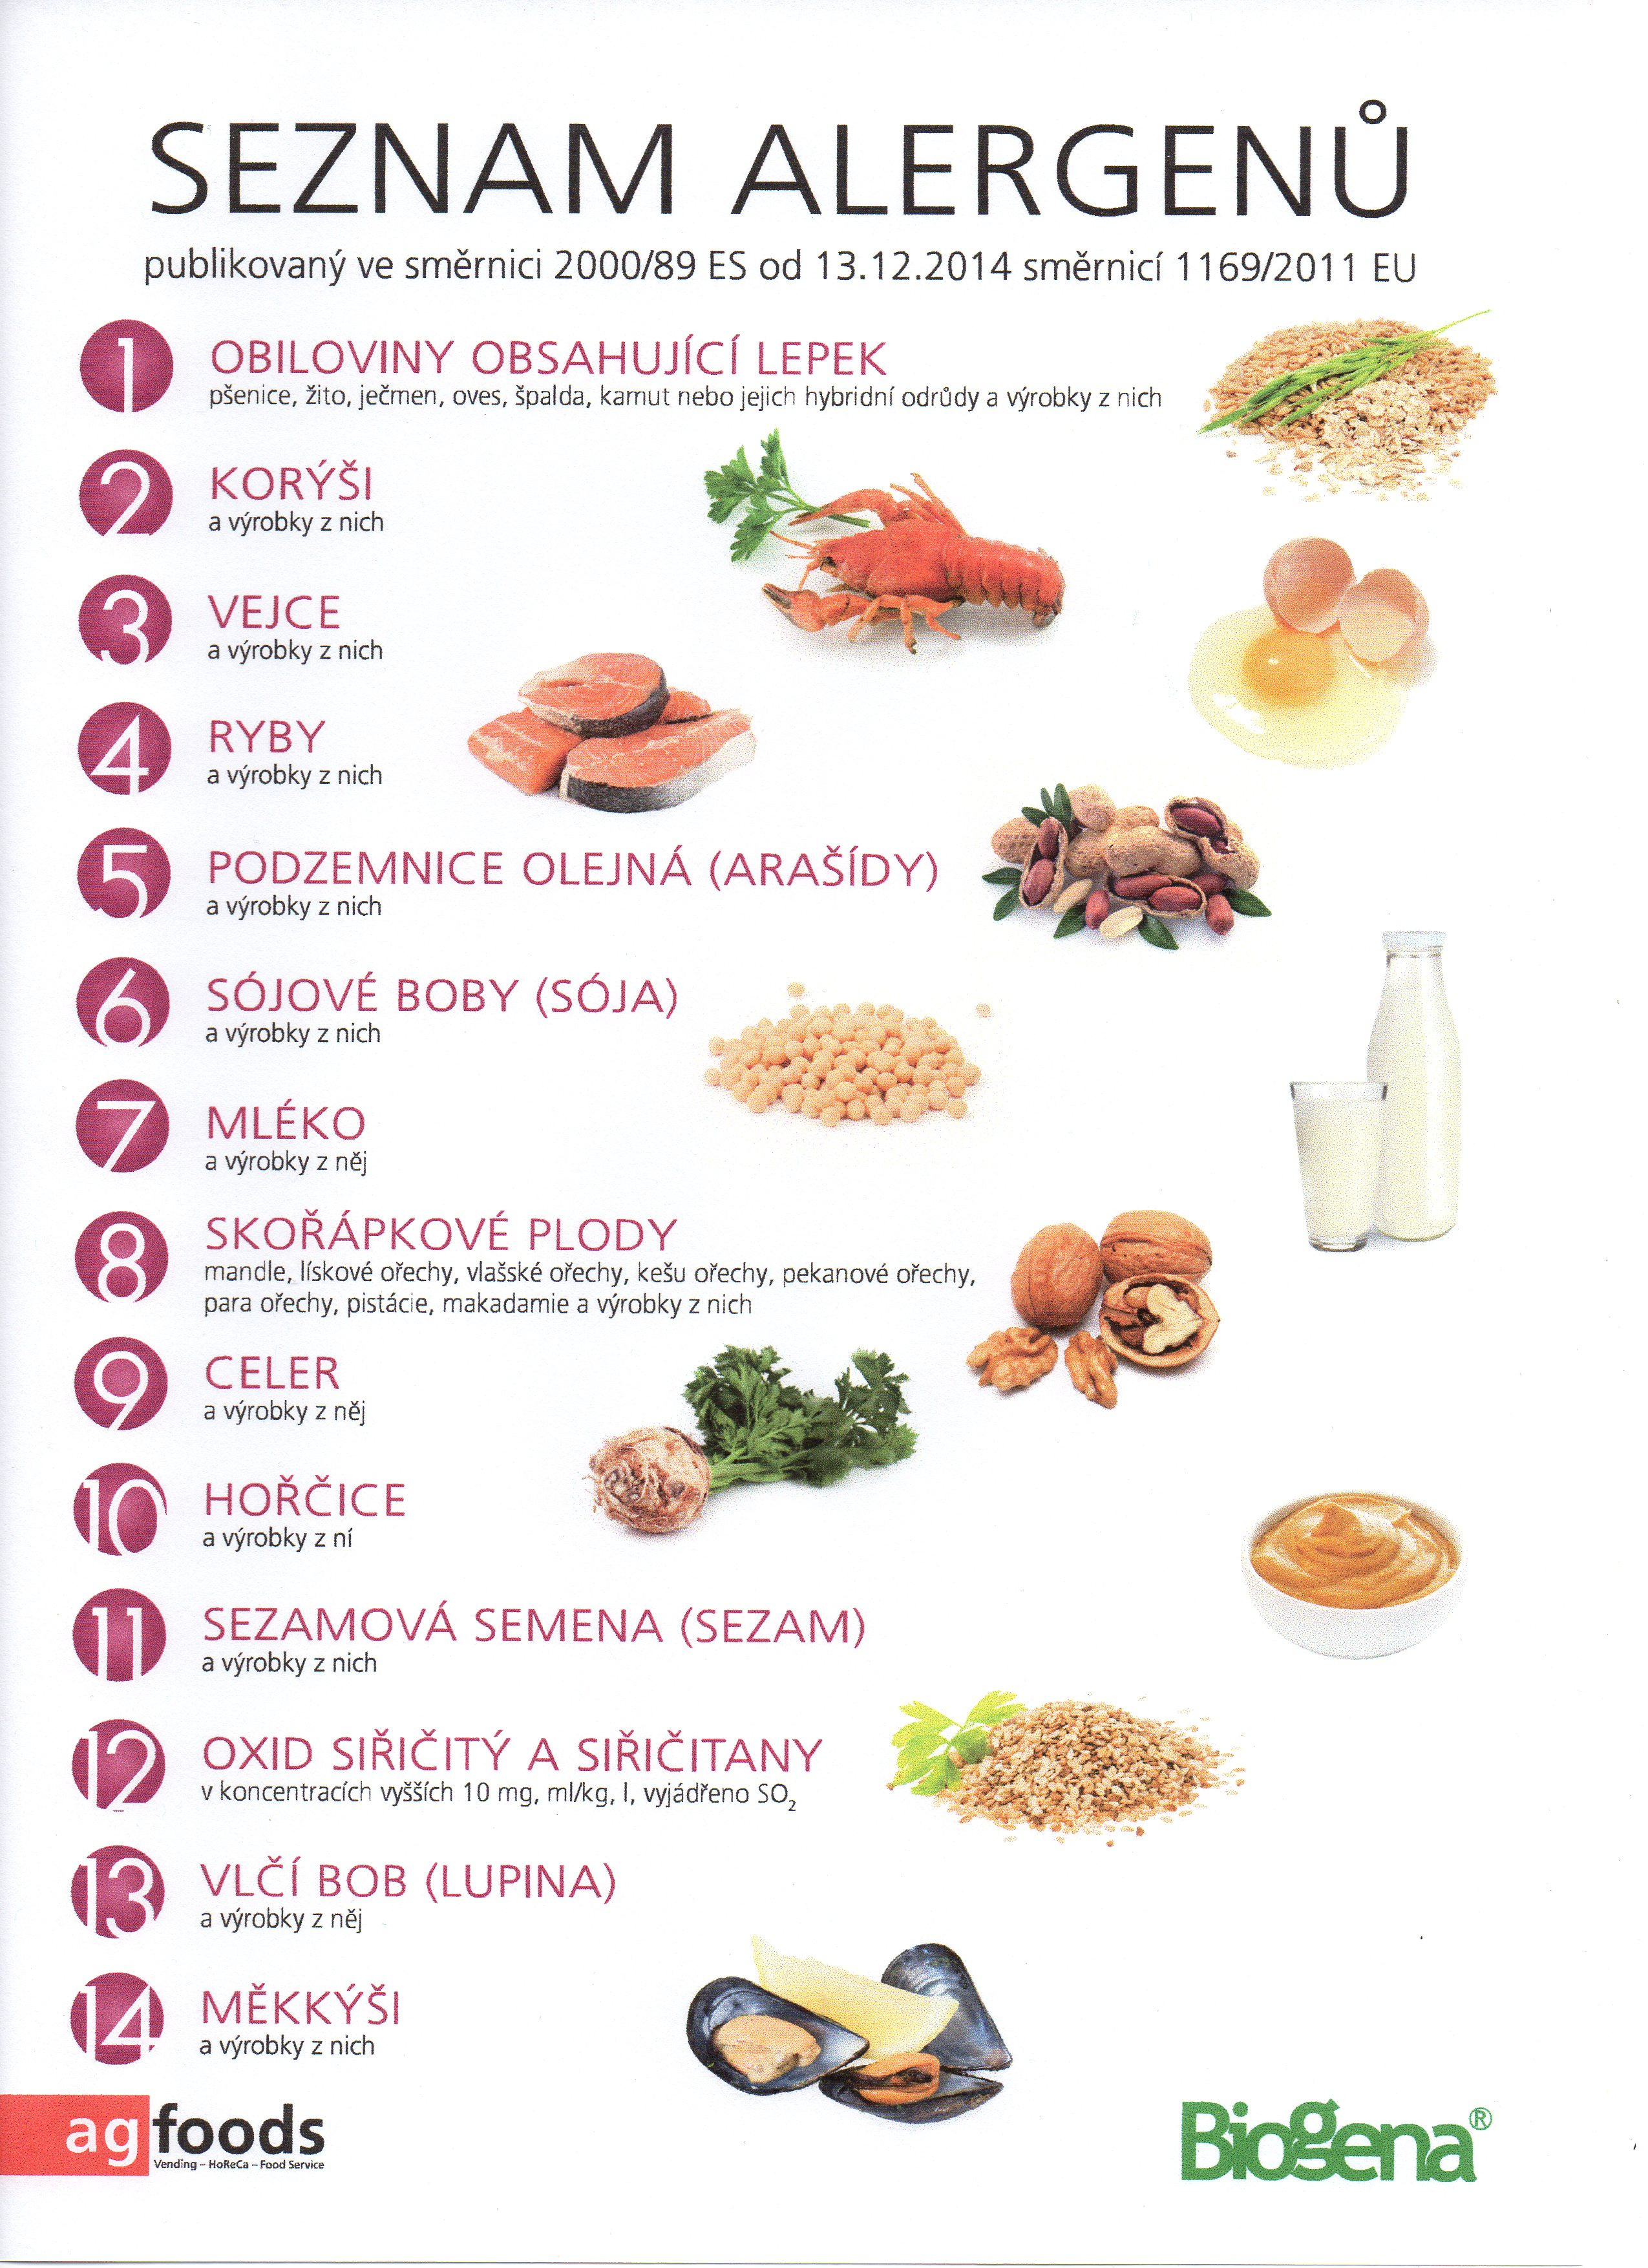

OBILOVINY OBSAHUJÍCÍ LEPEK: 1 a) pšenice
b) žito
c) ječmen
d) oves
e) špalda
f) kamut

